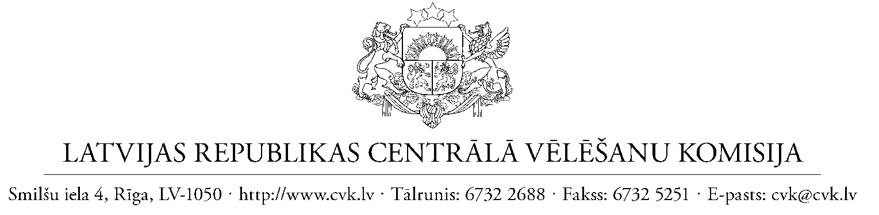

Rīgā, 2024. gada 19. februārī
Nr. 02-01.7/e-39
Tieslietu ministrijai

Par VDK darbiniekiem un informatoriem likumos

noteiktajiem ierobežojumiem

Centrālā vēlēšanu komisija ir saņēmusī Tieslietu ministrijas 01.02.2024. vēstuli Nr. 1-12/355, kurā, pamatojoties uz Ministru prezidenta uzdevumu Nr. 2014-UZD-1688 Tieslietu ministrijai sagatavot likuma “Par bijušās Valsts drošības komitejas dokumentu saglabāšanu, izmantošanu un personu sadarbības fakta ar VDK konstatēšanu” 17.panta otrajā daļā paredzēto izvērtējumu, ar lūgumu sniegt viedokli.

Centrālā vēlēšanu komisija jautājumu izskatīja 08.02.2024. sēdē, un apspriedes rezultātā vienojās, ka likumdošanas priekšlikumi jautājumos par ierobežojumiem VDK darbiniekiem un informatoriem šobrīd nav.

Centrālā vēlēšanu komisija turpinās sekot līdz aktualitātēm minētajā jomā, un priekšlikumu vai ierosinājumu gadījumā par tie informēs Tieslietu ministriju.

Centrālās vēlēšanu komisijas priekšsēdētājas vietniece | (paraksts)* | Baiba Veisa

* ŠIS DOKUMENTS PARAKSTĪTS AR DROŠU ELEKTRONISKO PARAKSTU UN SATUR LAIKA ZĪMOGU

